Naziv nastavnoga predmeta | GEOGRAFIJA
Redni broj i naziv nastavnog sata | 11. Klimatski čimbenici
Razred | 6.razred
Tip sata (obrada, ponavljanje, vježbanje, provjeravanje, kombinirani) | obrada
Ishodi učenja iz kurikuluma  (glavni ishod + razrada ishoda)  2-3 za jedan nastavni sat | Aktivnost učenika | Vrednovanje ishoda I procesa učenja na kraju nastavnoga sata
GEO OŠ B.6.6. Učenik objašnjava složene utjecaje na obilježja klime, uspoređuje klimatske dijagrame te čita kartu klasifikacija klima.  - razlikuje vrijeme i  klimu  - objašnjava utjecaj  pojedinih klimatskih čimbenika na obilježja klime | - Razgovorom kroz pitanja učenici ponavljaju pojmove vrijeme i klima.  - Demonstracijom i neizravnom grafičkom metodom prema grafičkim prikazima različitih klimatskih područja (slike) učenici primjenjuju stečena znanja o klimi te promatraju i promišljaju kako klima nije jednolika na Zemlji.  *****  - Učenici slušaju izlaganje učitelja o klimatskim čimbenicima.  - Radom u parovima ( i uz pomoć grafičkih prikaza -slika i grafikona) učenici čitaju tekst o klimatskim čimbenicima i objašnjavaju utjecaj pojedinih klimastkih čimbenika na klimu.  - Uz pomoć teksta na radni listić zapisuju 3 utjecaja pojedinih klimastkih čimbenika na klimu.  - Učenici slušaju izlaganja učitelja koji pojašnjava utjecaj pojedinih klimatskih čimbenika.  - Učenici pronalaze u internetskom pretraživaču i promatraju kratak videozapis (Planet Earth: The Effects of Humankind, BBC:  o utjecaju čovjeka na klimu te na promjene koje se događaju na Zemlji uslijed promjene klime.  - Učenici kritički promišljaju kako čovjek negativno utječe na klimu, ali i kako može pozitivno utjecati, u skladu s održivim razvojem. Individualno na radnom lističu učenici u obliku umne mape zapisuju negativne i pozitivne utjecaje čovjeka na klimu.  - Učenici izlažu i demonstriraju svoje odgovore.  *****  - Učenici rješavaju zadatke za provjeru ishoda učenja (u ppt prezentaciji ili korištenjem odgovarajućeg digitalnog alata). | Vrednovanje za učenje: tijekom i nakon sata učitelj prati rad i daje povratne informacije (pitanja, radni listići grafikon, umna mapa)

PLAN ŠKOLSKE PLOČE

Klimatski čimbenici
- Na klimu utječu klimatski čimbenici:
- udaljenost od ekvatora,
- raspodjela kopna i mora,
- nadmorska visina i reljef
- vjetar i morske struje
- biljni pokrov i čovjek

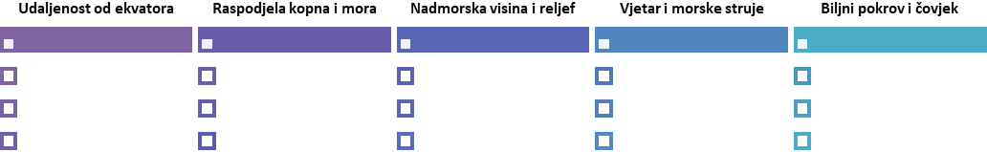

NAPOMENE

ZADACI ZA PROVJERU ISHODA UČENJA NA LISTIĆU/KVIZ:
- Što su klimatski čimbenici?
- Navedite koji klimatski čimbenici utječu na klimu.
- Objasnite kako pojedini klimatski čimbenici utječu na klimu:
- udaljenost od ekvatora,
- raspodjela kopna i mora,
- nadmorska visina i reljef
- vjetar i morske struje
- biljni pokrov
- Navedite jedan negativan i jedan pozitivan utjecaj čovjeka na klimu.

VREDNOVANJE/SAMOVREDNOVANJE
Vrednovanje za učenje: tijekom i nakon sata učitelj prati rad i daje povratne informacije (pitanja, radni listići - grafikon, umna mapa)

PRAKTIČNI RAD: Upisivanje podataka u grafički prikaz:

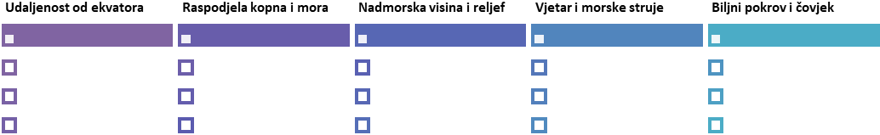

POVEZNICE S DIGITALNIM SADRŽAJIMA:
- YouTube : Planet Earth: The Effects of Humankind, BBC: https://www.youtube.com/watch?v=C1jEDKGDoSo
- 17 globalnih ciljeva: https://www.un.org/sustainabledevelopment/sustainable-development-goals/

Bilješke

________________________________________________________________________________
________________________________________________________________________________
________________________________________________________________________________
________________________________________________________________________________
________________________________________________________________________________
________________________________________________________________________________
________________________________________________________________________________
________________________________________________________________________________
________________________________________________________________________________
________________________________________________________________________________
________________________________________________________________________________
________________________________________________________________________________
________________________________________________________________________________
________________________________________________________________________________
________________________________________________________________________________
________________________________________________________________________________
________________________________________________________________________________
________________________________________________________________________________
________________________________________________________________________________
________________________________________________________________________________
________________________________________________________________________________
________________________________________________________________________________
________________________________________________________________________________
________________________________________________________________________________
________________________________________________________________________________
________________________________________________________________________________
________________________________________________________________________________

